# BAB I

# PENDAHULUAN

## Latar Belakang Masalah

Salah satu fungsi utama pemerintahan adalah memberikan pelayanan kepada masyarakat secara baik, efektif, efisien dengan cepat, tepat dan akurat. Terkait dengan pelayanan terhadap warga yang meminta sesuai kebutuhan pemerintah telah mengeluarkan berbagai kebijakan agar pelayanan yang diterima sesuai dengan tingkat pelayanan yang diharapkan masyarakat. Salah satu kebijakan tersebut adalah dikeluarkannya Keputusan Menteri Pendayagunaan Aparatur Negara (Kepmen PAN) Nomor : 63 Tahun 2003 tentang Pedoman Umum Penyelenggaraan Pelayanan Publik. Keputusan tersebut antara lain memuat tiga jenis kelompok layanan yang harus diberikan kepada masyarakat, yakni pelayanan administratif, pelayanan barang, dan pelayanan jasa.

Pelayanan publik oleh aparatur pemerintah masih memiliki banyak kelemahan sehingga belum dapat memenuhi kualitas sebagimana diharapkan masyarakat. Hal ini diindikasikan oleh banyaknya keluhan masyarakat terhadap pelayanan publik yang disampaikan melalui berbagai forum dan media massa. Oleh karena itu baik pemerintah pusat maupun pemerintah daerah harus senantiasa meningkatkan pelayanannya

Dinas kependudukan dan pencatatan sipil (DISDUKCAPIL) merupakan salah satu instrument pelayanaan yang sering di datangi oleh masyarakat. Tingginya angka masyarakat yang melakukan pelayanan yang salah satunya pembuatan akta kelahiran adalah salah satu alasan yang mengharuskan masyarakat mendatangi kantor DISDUKCAPIL termasuk yang ada di kota Palangka Raya. Proses pelayanan yang sudah berjalan saat ini masih menggunakan sistem pelayanan dengan cara lama yaitu **s**etiap masyarakat data ke kantor DISDUKCAPIL untuk melakukan layanan ini.

Dalam situasi seperti itu, tidak jarang terjadi penumpukan pengantri yang akan menimbulkan peningkatan jumlah kerumunan pada antrian di kantor DISDUKCAPIL untuk dilayani dan tidak jarang orang yang datang tidak dapat melakukan layanan karena kuota pelayanan yang sudah penuh dan tidak dapat melakukan pelayanan di hari tersebut.

Dalam upaya peningkatan kualitas pelayanan di DISDUKCAPIL khususnya permohonan akta kelahiran yang lebih baik maka diperlukan sebuah konsep atau sistem pelayanan yang baik dan dimudahkan, sehingga nantinya dapat terwujud suatu pelayanan efektif dan efisien serta dapat meningkatkan kinerja dari DISDUKCAPIL kota Palangka Raya. Berdasarkan uraian yang telah dipaparkan diatas, maka penulis membuat laporan skripsi yang berjudul “Aplikasi Sistem Layanan Akta Kelahiran Online Berbasis Android Menggunakan React Native, Studi Kasus : DISDKCAPIL Kota Palangka Raya”.

## Rumusan Masalah

Dari beberapa uraian yang penulis kemukakan pada bagian latar belakang masalah tersebut, penulis dapat merumuskan permasalahannya sebagai berikut :

1. Bagaimana pengguna layanan mendapatkan kemudahan untuk informasi mengenai antrian dan layanan permohonan pembuatan akta kelahiran di DISDUKCAPIL Kota Palangka Raya?
2. Bagaimana membuat antrian dan melakukan layanan permohonan akta kelahiran secara online tanpa harus harus datang ke kantor DISDUKCAPIL Kota Palangka Raya?

## Batasan masalah

Dalam hal ini penulis selaku penelitian aplikasi sistem layanan antrian online ini membatasi ruang lingkup yang ada dalam aplikasi tersebut yakni :

1. Proses pembuatan akta kelahiran oleh pihak DUKCAPIL dilakukan diluar dari aplikasi ini
2. Aplikasi ini hanya sebagai penghubung untuk masyarakat dan pihak DISDUKCAPIL untuk bertukar informasi dan berkas-berkas yang dibutuhkan oleh kedua belah pihak berkenaan dengan pelayanan permohonan pembuatan akta kelahiran.
3. Aplikasi ini harus menggunakan smartphone dengan sistem operasi android dan memerlukan koneksi internet.
4. Aplikasi ini tidak menjamin kebenaran dan keaslian data yang diberikan oleh pengguna dalam hal ini *user* umum.
5. Aplikasi ini tidak melakukan proses administrasi untuk layanan ini.

## Tujuan penelitian

Tujuan dari proposal yang penulis buat DISDUKCAPIL KOTA PALANGKA RAYA ini adalah sebagai berikut :

1. Memudahkan akses informasi layanan permohonan akta kelahiran di DISDUKCAPIL
2. Memudahkan pengguna melakukan permohonan pembuatan akta kelahiran secara online tanpa harus ke Kantor DISDUKCAPIL.
3. Data pengguna akan tersimpan dalam *database* dan dapat dikelola oleh *user* admin.

## Manfaat penelitian

## Manfaat bagi Penulis

1. Mengimplementasikan pengetahuan dan pengalaman yang di dapat selama kuliah dan untuk menyelesaikan mata kuliah skripsi.
2. Dapat menjadikan proses ini pengalaman untuk di gunakan di dunia kerja nantinya

## Manfaat bagi Universitas Muhammadiyah Palangkaraya

Sebagai bahan referensi yang berguna dalam perkembangan akademik khususnya pada penelitian-penelitian yang akan datang. Terkhususnya di prodi Ilmu Komputer di Universitas Muhammadiyah Palangkaraya.

## Manfaat bagi DISDUKCAPIL Kota Palangka Raya

Memberikan alternatif solusi kemudahan untuk sistem antrian yang ada agar sekiranya lebih efektif dan efisien dengan data yang dikelola di dalam *database* dan layanan dapat dilakukan secara *mobile*.

## Manfaat bagi Masyarakat Umum

Mempermudah bagi masyarakat dalam menggunakan fasilitas pelayanan permohonan akta kelahiran secara online.

## Metode Penelitian

## Objek penelitian

Pada penelitian ini penulis mengambil objek penelitian pada kantor DISDUKCAPIL kota Palangka Raya

## Pengumpulan Data

## Observasi

Peneliti sewaktu menjadi peserta PKL disana mengobservasi langsung sistem antrian yang ada di lapangan.

## Identifikasi Masalah

Dari beberapa uraian yang dikemukakan pada latar belakang masalah, maka dapat diidentifikasi masalah-masalah sebagai berikut :

1. Terjadi penumpukan antriansecara langsung di kantor DISDUKCAPIL Kota Palangka RAYA
2. Kekurangan informasi tentang antrian layanan permohonan akta kelahiran yang ada di DISDUKCAPIL
3. Pendataan pengguna pelayanan yang masih dilakukan secara manual

## Study Literatur

Tahapan selanjutnya yaitu kepustakaan atau *Study* Literatur, pengumpulan data dilakukan dengan cara mencari referensi yang relevan menyangkut dengan penelitian yang akan dilakukan, referensi-referensi tersebut diperoleh peneliti dari laporan penelitian terdahulu, karangan ilmiah, skripsi, buku tahunan *online* dan sumber elektronik.

## Metode Pengembangan Sistem

Pada pebuatan sistem ini nantinya dibuat dengan menggunakan model proses *waterfall.* Model ini memiliki beberapa tahapan yaitu sebagai berikut:

1. *Requirement* (Analisa Kebutuhan Perangkat Lunak)

Pada proses ini penulis mengumpulkan perangkat lunak apa saja yang diperlukan oleh sistem yang akan dibutuhkan oleh *developer*.

1. Design

Proses multi langka yang fokus pada desain pembuatan program perangkat lunak termasuk struktur data, arsitektur perangkat lunak, representasi antar muka dan prosedur pengkodean bisa disebut desain perangkat lunak. Pada proposal skripsi ini penulis menggunakan design *UML (Unfiend Modeling Language)*

1. Pembuatan kode

Design harus di translasikan kedalam program perangkat lunak. Hasil dari tahap ini adalah program komputer sesuai dengan desain yang telah dibuat pada tahap desain. Pada pembuatan kode menggunakan *JavaScript* dan *PHP* lalu basis data menggunakan *MySQL.*

1. Pengujian sistem

Pada pengujian fokus pada perangkat lunak dari segi logika dan setiap bagiannya bekerja sesuai dengan fungsionalitasnya sudah teruji. Hal ini dilakukan untuk meminimalisir terjadinya kesalahan seperti *error* dan memastikan *output* yang diharapkan sesuai dengan yang diinginkan. Pengujian ini nantinya dijalankan oleh A*ndroid Viritual Device (AVD)* yang ada pada android studio dan atau smartphone *android* itu sendiri.

1. Pemeliharaan dan pendukung

Tidak menutup kemungkinan jika perangkat lunak yang selesai dibuat ini nantinya mengalami perubahaan ketika sudah dikirim ke user. Perubahan bisa terjadi karena adanya *bug* dan tidak terdeteksi ketika pengujian.

## Sistematika Penulisan

BAB I: PENDAHULUAN

Materinya sebagian besar berupa latar belakang sistem antrian, rumusan masalah, batasan masalah, tujuan penelitian, manfaat penelitian, metode penelitian dan sistematika penulisan laporan penelitian pada Aplikasi Antrian Layanan DISDUKCAPIL kota Palangka Raya berbasis Androi .

BAB II: TINJAUAN PUSTAKA

Merupakan tinjauan pustaka berupa penjelasan tentangTeori-teori yang mendukung judul, dan mendasari pembahasan secara detail. Landasan teori berupa definisi-definisi atau model yang langsung berkaitan dengan ilmu atau masalah yang diteliti.

BAB III: ANALISA DAN DESAIN SISTEM

Metode perancangan sistem yang akan dibuat yaitu berupa flowchart, usecase diagram, activities diagram dan class diagram serta design UI kasar dari aplikasi ini nantinya.

BAB IV: IMPLEMENTASI DAN PEMBAHASAN

Bab ini merupakan paparan hasil analisis. Bab IV ini akan memaparkan hasil-hasil dari tahapan penelitian, dari tahap analisis, desain perancangan aplikasi, pengcodingan.

BAB V: PENUTUP

Berisi kesimpulan dan saran. Kesimpulan tentang hasil yang diperoleh dari bab sebelumnya dan rangkuman dari hasil penelitian ini.

# BAB III

# ANALISA DAN RANCANGAN

## Tinjauan Umum

Dinas Kependudukan dan Pencatatan Sipil Kota Palangka Raya merupakan salah satu lembaga teknis daerah di Lingkungan Pemerintah Kota Palangka Raya yang dibentuk untuk tugas pokok melaksanakan urusan pemerintahan daerah di bidang administrasi kependudukan. Adapun layanan yang dapat dilakukan salah satunya ialaha permohonan akta kelahiran. Untuk antrian layanan masih metode lama dengan datang kekantor dan membuat antrian, antrian yang terdata masih dilakukan secara tulis manual yang mana membutuhkan pengerjaan yang membutuhkan waktu dan tenaga.

## Analisis

Untuk memperoleh data yang diperlukan oleh sistem, terdapat banyak metode yang dapat digunakan. Pada penelitian ini, penulis melakukan pengumpulan data melalui konsultasi dan studi literatur.

## Analisis Kelemahan Sistem

Tahapan pertama yang dilakukan penulis untuk menganalisa kelemahan yang ada pada sistem berdasarkan data dari orbservasi ialah:

1. Sistem antrian masih manual dengan mengharuskan pengantri datang untuk membuat antriannya untuk mendapatkan pelayanan
2. Minim informasi mengenai syarat-syarat untuk menjalankan suatu layanan yang dibutuhkan
3. Pendataan antrian tiap harinya masih dilakukan secara manual
4. Karena tiap layanan memiliki batasan kuota hariannya masing-masing, terkadang pengantri minim informasi akan hal tersebut, apakah masih bisa melakukan layanan atau tidak.

**Tabel. 3.1 PIECES**

|  |  |  |
| --- | --- | --- |
| PIECES | Sistem Lama | Sistem Baru |
| Peformance (Kinerja) | Sistem permohonan pembuatan akta kelahiran sebelumnya masih dilakukan dengan cara menyediakan berkas yang di perlukan dan medatangin kantor DISDUKCAPIL, membuat antrian dan melakukan layanan | Dengan sistem yang diusulkan penulis, maka permohonan pembuatan akta kelahiran ini dapat dilakukan hanya dengan aplikasi dan di akses secara online dan dengan prosedur yang di lakukan secara online pula |
| Informations(informasi) | Informasi yang di berikan sudah tersedia di website DISDUKCAPIL kota Palangka Raya | Penulis menambahkan beeberapa informasi di yang berkaitan dengan permohonan pembuatan akta kelahiran ini, seperti informasi hukum yang terkait |
| Economy(Ekonomi) | Proses pencatatan laporan terkait informasi riwayat antrian masih menggunakan metode manual dengan menggunakan kertas | Biaya yang di keluarkan memang memerlukan biaya lebih seperti biaya maintenance server dan mungkin biaya developer untuk pengembangan aplikasi lebih lanjut |
| Control(Kendali) | Sistem laporan mayrakat yang melakukan pelayanan masih di lakukan secara manual dengan tulis tangan | Riwayat layanan yang sudah terdaftar akan disimpan di database dan dapat dilihat kembali |
| Effeciency(Efesiensi) | Membutuhan waktu dan mungkin biaya transport untuk datang ke kantor DISDUKCAPIL, belum lagi menuggu untuk antrian layanan | Dimudahkan karena hanya dengan membuat melaukan upload dari file yang di butuhkan sebagai syarat maka antrian akan tedaftar dan di lakukan pelayanan ketika sudah mendapatkan giliran |
| Service(Pelayanan) | Pelayanan yang dilakukan masih dengan metode yang mana masyarakat yang mau membuat akta harus datang dan membawa berkas-berkas syarat yang dibutuhkan | Pelayanan dapat dilakukan dimanapun dan kapanpun hanya melakukan upload berkas yang dibutuhkan dalam bentuk s*oft file* |

## Analisis Kebutuhan Sistem

Melihat dari kekurangan sistem sebelumnya maka dengan ini penulis mengusulkan untuk membuatkan aplikasi yang nantinya masyarakat yang membutuhkan pelayanan bisa membuat antrian untuk layanan-layanan yang mengharuskan masyarakat untuk datang dalam kepengurusan layanan tersebut, yang mana antrian-antrian yang ada akan *organisir* dalam aplikasi ini secara otomatis,lalu juga dapat digunakan untuk mencari informasi mengenai pelayanan yang ada seperti, syarat-syarat dari tiap layanan maupun berkas-berkas yang perlu di unduh untuk melengkapi persayarat agar layanan yang di pilih bisa dilakukan melalui aplikasi in.

## Kebutuhan Perangkat Keras

Dalam penelitian ini,spesifikasi perangkat keras yang digunakan adalah sebagai berikut.

1. Computer dengan dibekali dengan spesifikasi:
2. Processor Intel(R) Core(TM) i5-10400T CPU @ 2.00GHz 1.99 GHz
3. RAM 8,00 GB
4. *Hardisk 1 TB*
5. *Smartphone*

## Kebutuhan Perangkat Lunak

Dalam penelitian ini, perangkat lunak yang digunakan dalam pengembangan aplikasi ini adalah sebagai berikut.

1. Sistem Operasi *Windows* 10
2. Sistem Operasi Android
3. *Android Studio*
4. *Visual Studio Code*

## Kebutuhan Informasi

Informasi yang akan disajikan bagi aplikasi ini yakni seperti, Jumlah antrian harian, jenis layanan apa saja yang di lakukan di hari tersebut dan Memudahkan informasi dari layanan di DISDUKCAPIL bagi pengguna Layanan

## Kebutuhan Pengguna (User)

Dalam aplikasi ini ada 2(dua) user yakni, user umum dan user admin

## Analisa Kelayakan Sistem

DISDUKCAPIL perlu memperhatikan kelayakan sistemnya. Berikut beberapahal yang perlu diketahui.

## Kelayakan Teknologi

Dari segi teknologi yang digunakan seperti *React* dengan bahasa program *JavaScript*, dalam pembuatan sudah digunakan secara global dalam pembuatan teknologi seperti website ataupun aplikasi.

## Kelayakan Hukum

Secara hukum perangkat lunak yang digunakan dalam pengembangan aplikasi ini legal boleh digunakan secara bebas bahkan *openSource* dan untuk informasi yang di bagikan melalui aplikasi ini adalah informasi yang valid dan boleh untuk di sebar luaskan.

## Kelayakan Operasional

1. SDM (Sumber Daya Manusia) bisa didapatkan dari lingkungan kerja sehingga akan membantu pekerjaan yang ada.
2. Memerlukan seorang yang setidaknya paham dasar-dasar tentang hosting, mengelola database dan lain sejenisnya.

## Perancangan Desain Sistem

## Rancangan Sistem

**3.3.1.1. Flowchart**

1. Sistem lama

Pada flowchart sistem lama masyarakat yang ingin melakukan layanan pembuatan akta kelahiran diminta datang ke kantor DUKCAPIL untuk mengambil nomor antrian terlebih dulu, kemudian menunggu giliran dan apabila antriannya telah di panggil maka layanan akan dilakukan yang mana seperti mengumpulkan berkas dan lain-lain. Jika belum terpanggil tunggu giliran. Setelah menggumpulkan berkas yang di butuhkan maka pihak dukcapil yang menangani layanan ini akan melakukan pembuatan akta yang mana ini membutuhkan waktu. Jika sudah jadi maka akan dilakukan panggilan untuk pengambilan akta jika tidak maka tunggu terlebih dulu.

Lalu masuk ke tahap proses administrasi sebelum mengambil akta kelahiran jika sudah maka terima akta kelahiran.

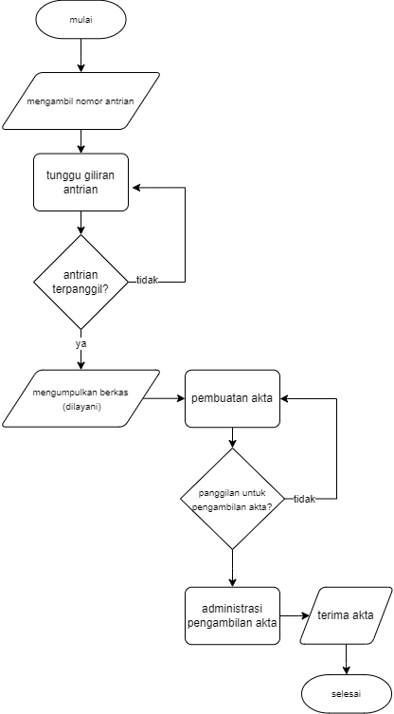

## Gambar 3.1. Flowchart sistem lama

1. Flowchart Sistem baru

Pertama user umum melakukan login terlebih dulu kemudian masuk ke tahap buat antrian. Data yang sudah dimasukkan pada saat membuat antrian akan di simpan di database yang mana jika sudah masuk maka akan ada sistem akan menampilkan antrian yang telah user buat beserta dengan estimasi pengambilan akta yang sudah jadi yang mana ini otomatis dilakukan oleh sistem. Secara bersamaan juga sistem akan menampilkan antrian yang terlah terdaftar pada halaman user admin yang mana untuk mengakses ini semua user harus sudah login terlebih dulu. Lalu masuk ketahapan proses antrian yang mana sudah otomatis berdasarkan algoritma atau metode FCFS. Kemudian masuk ke proses pembuatan akta berdasarkan data dari antrian yang sudah di proses dan kirimkan pesan pemberitahuan dan selesaikan layanan yang mana nantinya status antrian menjadi selesai.

Data dari langkah ini nantinya akan masuk ke database dan akan muncul di halaman pemberitahuan. Jika pesan pemberitahuannya merujuk untuk user mengambil akta yang sudah jadi maka bisa masuk ke langka melakukan proses administrasi. Jika tidak maka harus diminta membuat antrian baru sesuai dengan pesan pemberitahuan. Pada proses melakukan administrasi selesai maka akta kelahiran boleh diterima.

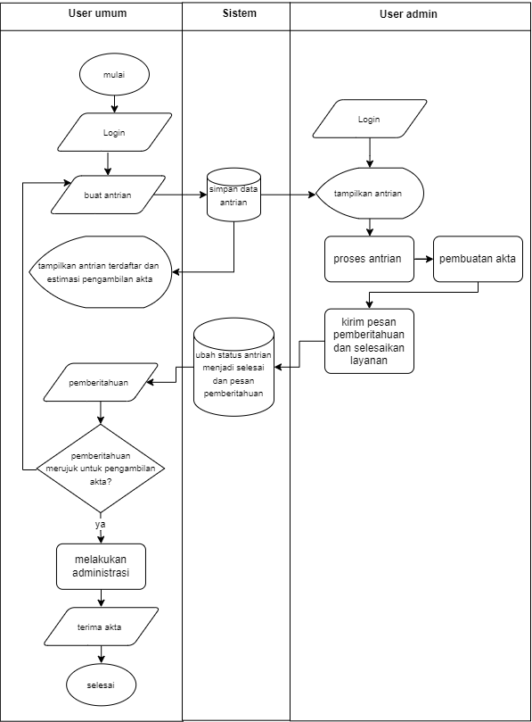

## Gambar 3.2. Flowchart sistem baru

## Use Case Diagram

*Use case diagram* berikut ini menggambarkan sistem dari sudut pandang dua pengguna (*user*) yang mana ada User umum dan Admin, sehingga pembuatan *use case* diagram ini lebih dititik beratkan pada fungsionalitas yang ada pada sistem, bukan berdasarkan alur atau urutan proses.

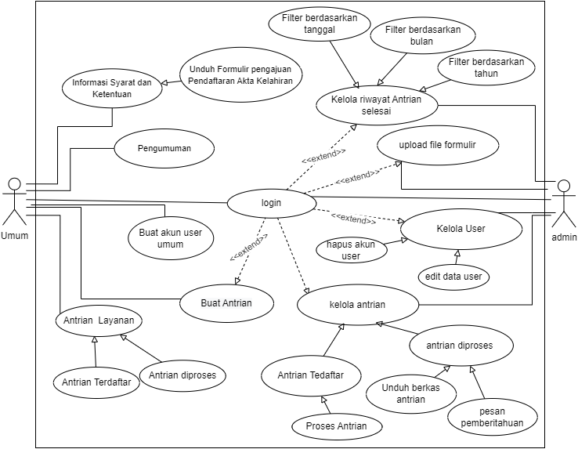

## Gambar 3.3. Use Case Diagram

Pada aplikasi ini user admin dapat melakukan bebrapa hal berdasarkan *case* nya yakni sebagai berikut:

Untuk user admin adapun yang dapat ia lakukan adalah kelola riwayat antrian yang meliputi *filter* berdasarkan tanggal, *filter* berdasarkan bulan dan *filter* berdasarkan tahun, lalu kelola akun terdaftar yang mana dalam hal akun user umum yang meliputi hapus akun dan edit akun, lalu kelola antrian yang terdiri dari antrian menunggu dan antrian diproses dan antrian ditunda. Lalu yang terakhir adalah login yang mana untuk bisa mengakses semua yang dilakukan sebelumnya harus sudah login sebagai user admin terlebih dahulu.

Untuk user umum terdiri dari yang pertama buat akun user umum, informasi syarat pengajuan pendaftaran akta kelahiran, lalu informasi antrian yang mana dari ketiga *case* ini tidak perlu login untuk mengaksesnya dan sedangkan untuk buat antrian pengajuan buat akta kelahiran dan unduh file akta kelahiran harus sudah melakukan login terlebih dulu sebagai user umum.

## Activity Diagram

Dalam aplikasi ini, aktivitas dibedakan berdasarkan penggunanya, yakni user admin dan user umum.

1. *Activity Diagram* Login Admin

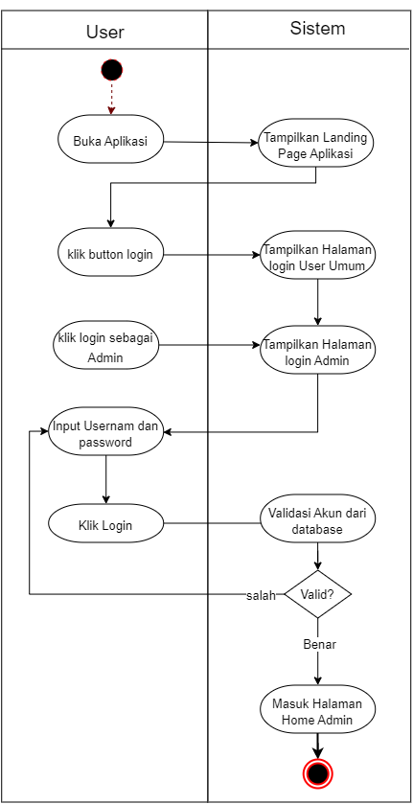

## Gambar 3.2. Activity Diagram Login Admin

1. Untuk login buka aplikasi terlebih dulu dan sistem akan menampilkan landing page aplikasi
2. lalu klik *button* login dan sistem akan menampilkan halaman login untuk user umum
3. kemudian klik lagi *button* login sebagai admin lalu *input* username dan password dan klik login, jika akun valid pada *database* maka akan langsung masuk ke halaman utama admin sedangkan jika tidak maka akan diminta untuk memasukan username dan password lagi.
4. *Activity Diagram* login sebagai user umum

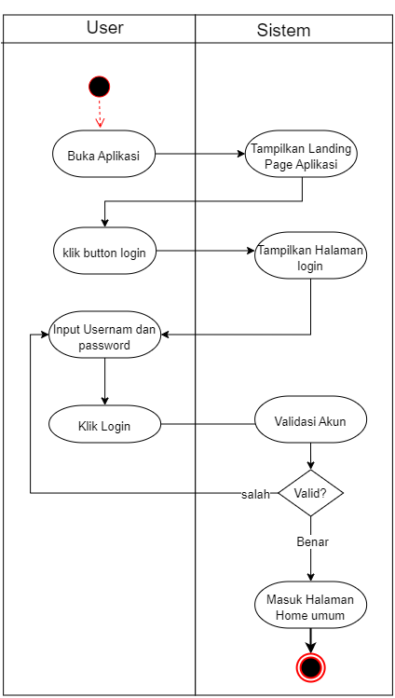

## Gambar 3.3. Activity Diagram Login User Umum

1. Untuk login user umum buka aplikasi lalu tampilkan *landing page* kemudian klik button login yang mana sistem akan menampilkan halaman login user umum.
2. *Input username* dan *password* lalu klik login. Jika akun valid maka akan otomatis *direct* ke halaman utama user umum jika tidak maka akan diminta kembali memasukan *username* dan *password*.
3. *Activity Diagram* Buat Akun User Umum

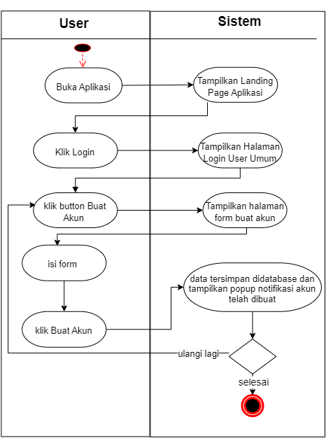

## Gambar 3.4. Activity Diagram Buat Akun User Umum

1. Untuk membuat akun, buka aplikasi maka sistem akan menampilkan *landing page,* lalu klik *button* login lalu akan ditampilkan halaman login user umum
2. Klik *button* buat akun maka sistem akan menampilkan halaman *form* untuk mengisi data akun.
3. Isi form sesuai dengan data pribadi user lalu klik *button* buat akun maka sistem menyimpan data yang diisi tadi ke dalam *database* lalu akan ada notifikasi bahwa akun telah dibuat
4. Ulangi lagi jika ingin membuat akun.
5. *Activity Diagram* Informasi Syarat Dan Ketentuan

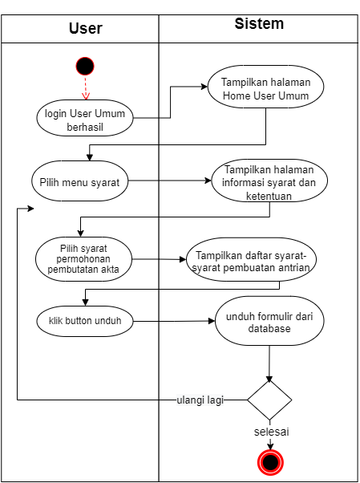

## Gambar 3.5. Activity Diagram Informasi Syarat dan Ketentuan

1. Setelah user umum berhasil login maka akan ditampilkan halaman home user umum
2. Untuk informasi syarat dan ketentuan untuk user umum, pilih menu syarat maka sistem akan menampilkan informasi syarat-syarat pembuatan akta kelahiran beserta ketentuan yang bersangkutan dengan permohonan pembuatan akta.
3. Klik unduh formulir maka *file* formulirakan terunduh dari *database* dan akan diterima oleh user dengan format *docx.*
4. Activity Diagram Informasi Layanan antrian
5. Sesudah berada dalam halaman home*,* user umum memilih menu antrian layanan yang mana sistem akan menampilkan halaman antrian terdaftar.
6. Pada halaman ini sistem akan menampilkan daftar antrian terdaftar.
7. Untuk pilihan tab navbar antrian diproses maka akan menampilkan daftar antrian yang ada dihalaman antrian diproses.

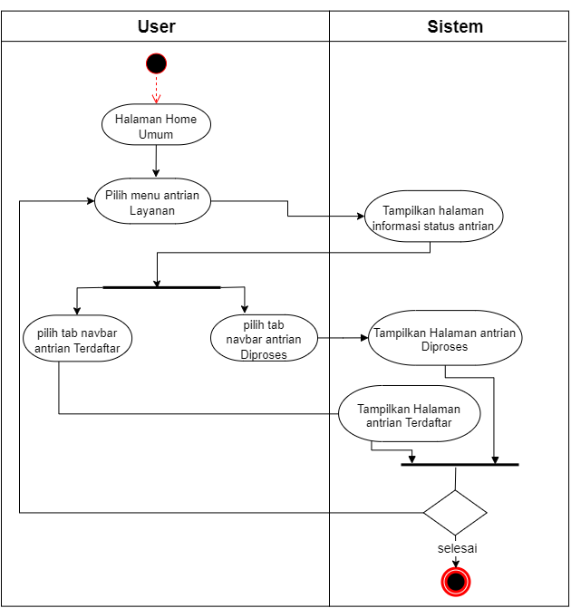

Gambar 3.6. Activity Diagram Informasi Layanan Antrian

1. *Activity Diagram* Buat Antrian
2. Untuk buat antrian saat berada pada halaman *home* pada user umum, user klik *button* buat antrian kemudian sistem akan menampilkan halaman buat antrian
3. Input data dari masing-masing *field* dari *form* ini lalu klik “Buat Antrian” yang mana data akan tersimpan di *database* lalu akan ada notifikasi *pop up* bahwa antrian sudah dibuat dan menampaikan nomor *id* antrian
4. Lalu klik lanjutkan dan akan dialihkan ke halaman antrian terdaftar.

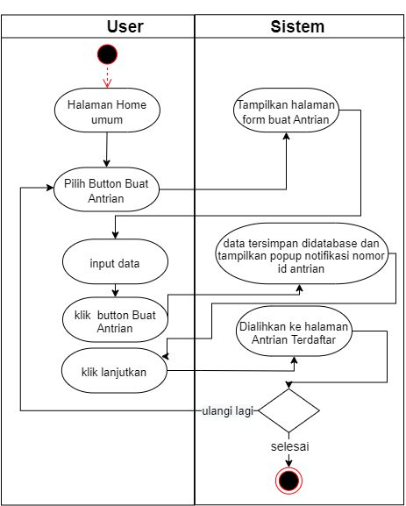

## Gambar 3.7. Activity Diagram Buat Antrian

1. *Activity Diagram* Pemberitahuan
2. Pada halaman home user umum, klik *button* pemberitahuan
3. yang mana sistem akan menampilkan halaman pemberitahuan

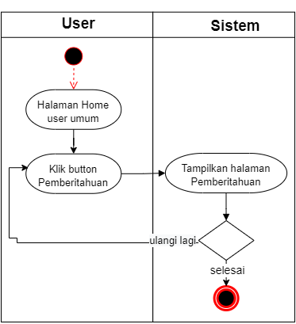

## Gambar 3.8. Activity Diagram Pemberitahuan

1. *Activity Diagram* Kelola Akun terdaftar
2. Masuk halaman home user admin setelah melakukan login, pilih menu kelola user, maka sistem akan menampilkan halaman yang berisi daftar-daftar dari akun *user* umum.
3. Pilih akun maka akan masuk ke halaman *detai* user akun terpilih. Ada dua hal yang bisa dilakukan.
4. klik edit akun yang mana akan menampilkan *form* yang berisi dari data akun terpilih, dalam hal ini data sebelumnya akan ditimpa untuk dirubah setelah klik simpan, maka sistem akan menyimpan perubahan pada *database*
5. Sedangkan untuk *opsi* klik hapus akun maka data akun yang ada di *database* akan dihapus.

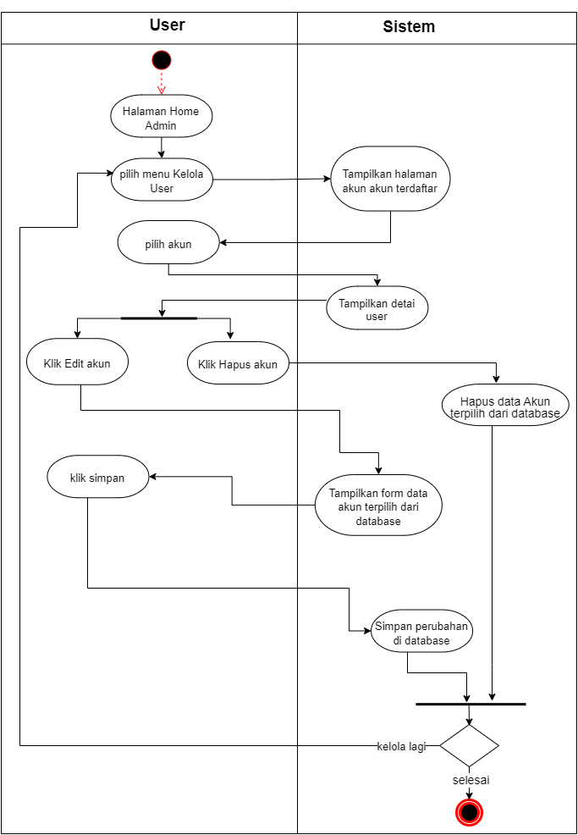

## Gambar 3.9. *Activity Diagram* Kelola Akun

1. *Activity Diagram* Riwayat Antrian
2. Pada halaman home admin, Pilih menu riwayat antrian, lalu sistem akan menampilkan halaman riwayat antrian
3. Pilih salah satu antrian nantinya sistem akan menampilkan halaman detail antrian
4. Klik *button* lihat akun maka akan masuk ke halaman *profile* user umum

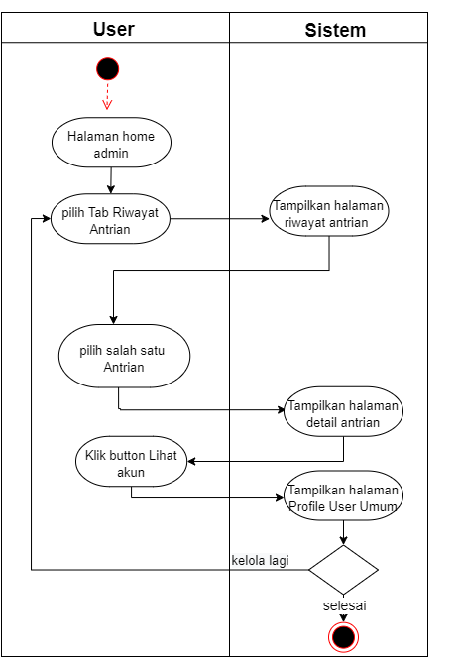

## Gambar 3.10. *Activity Diagram* Riwayat Antrian

1. *Activity Diagram Upload* Formulir
2. Setelah masuk ke halaman home admin, pilih menu upload formulir, kemudian sistem akan menampilkan halaman *upload* formulir yang mana user diminta mengisi *form* dengan melakukan *upload* file formulir permohonan pembuatan akta kelahiran.
3. Kemudian klik upload maka sistem akan menyimpan data yang ada di form ke database.

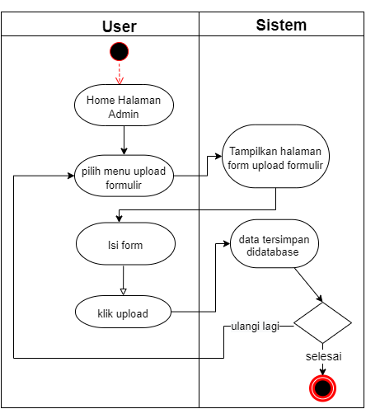

## Gambar 3.11. *Activity Diagram* *Upload* Formulir

1. *Activity Diagram* Kelola Antrian
2. Pilih tab antrian
3. Maka akan dialihkan ke halaman antrian
4. Yang mana jika memilih tab menu antrian terdaftar maka akan ditampilkan halaman antrian terdaftar user admin
5. Klik proses pada halaman ini, maka antrian pertama yang paling cepat atau nomor id paling rendah pada halaman ini akan di pindahkan ke halaman antrian diproses.
6. Pilih tab antrian diproses maka akan ditampilkan halaman antrian diproses user admin
7. Klik icon download maka akan melakukan unduh data dari database
8. Isi form pesan lalu klik selesai maka pesan yang ditulis nantinya akan di simpan di database

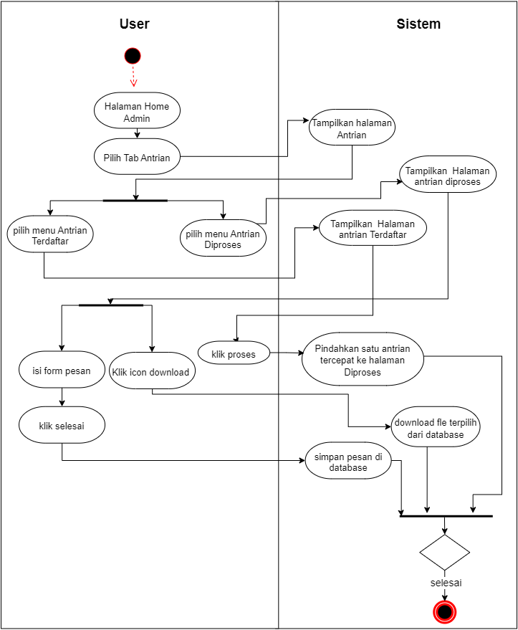

## Gambar 3.12. *Activity Diagram* Kelola Antrian

1. *Activity Diagram* Masuk Tanpa Login
2. Buka aplikasi
3. Dan akan dialihkan masuk ke halaman landing page
4. Klik button masuk tanpa login dan otomatis berada pada halaman home user umum tanpa login

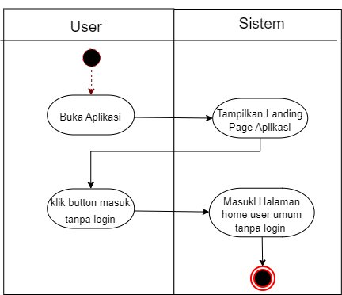

## Gambar 3.13. Activity Diagram Masuk Tanpa Login

## Class Diagram

*Class* diagram menggambarkan struktur sistem dari segi pendefinisian kelas-kelas yang akan dibuat untuk membangun sistem. Struktur sistem dapat melakukan fungsi-fungsi dengan kebutuhan sistem dalam program perangkat lunak dan sesuai dengan perancangan kelas diagram yang telah dibuat. Atribut yang digunakan dalam class diagram ini diambil dari *database* yang ada dengan menggunakan *xampp*.

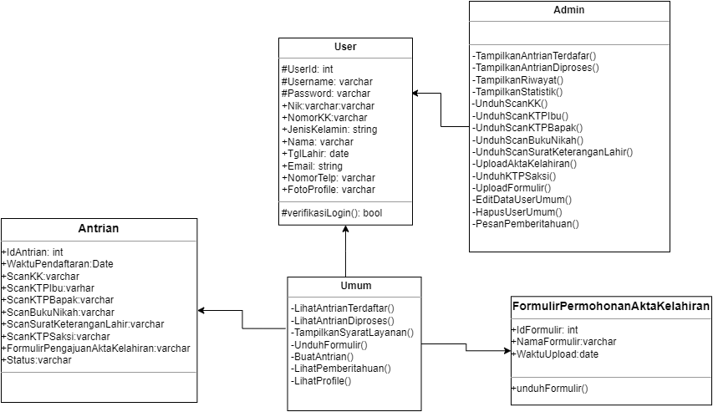

## Gambar 3.14. Class Diagram Sistem

## 3.3.1.4 Sequance Diagram

1. *Sequance Diagram* Login Admin
2. User klik button login sebagai admin dan akan masuk ke halaman login
3. Input username dan password
4. Jika sinkron dengan data yang ada di database user admin maka tampilkan halaman home user admin
5. Jika tidak sinkron maka tampilkan pesan “username atau password salah”

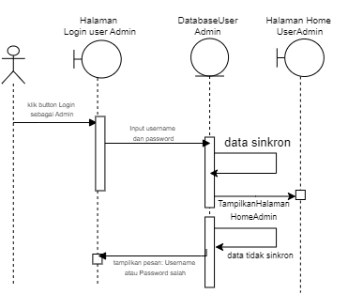

## Gambar 3.15. Sequance Diagram Login Admin

1. *Sequance Diagram* Login Umum
2. User klik button login maka akan dialihkan kehalaman login user umum
3. Input username dan password
4. Jika data sinkron dengan data yang ada di database user umum maka alihkan ke halaman home user umum
5. Jika tidak maka tampilkan pesan “username atau password salah”

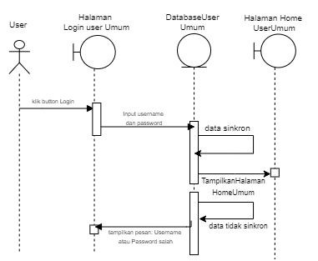

## Gambar 3.16. Sequance Diagram Login Umum

1. *Sequance Diagram* Buat akun
2. Pertama, masuk ke halaman login
3. Yang mana pada halaman login ini terdapat button untuk masuk ke halaman Buat akun
4. Setelah itu isi *form* dan mengklik button buat akun maka data akan di tambahkan ke *database* tabel user umum
5. Setelah itu sistem akan menampilkan pesan akun berhasil dibuat dan akan dialihkan langsung ke halaman login.

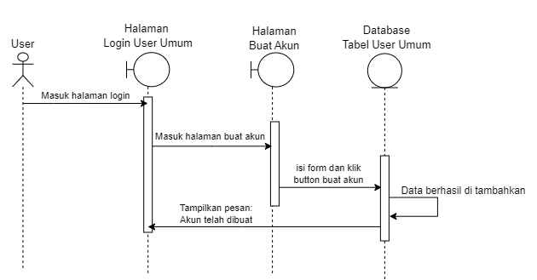

## Gambar 3.17. Sequance Diagram Buat akun

1. *Sequance Diagram syarat dan ketentuan*
2. User masuk ke halaman home
3. Pilih menu syarat lalu akan masuk kehalaman syarat dan ketentuan
4. Klik button unduh formulir maka sistem akan mengambil formulir dari *database*
5. Yang mana nanti *file* formulir akan terunduh dan didapatkan oleh user

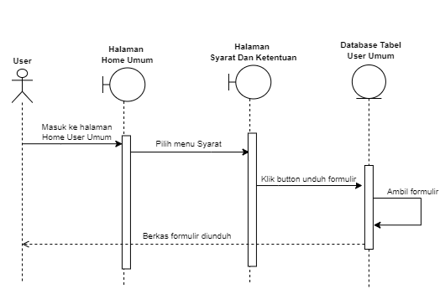

## Gambar 3.18. Sequance Diagram Login Umum

1. *Sequance Diagram* Informasi Layanan Antrian
2. User masuk ke halaman home umum
3. Pada halaman home umum ini pilih menu antrian layanan
4. Yang mana akan masuk ke halaman antrian terdaftar lalu sistem akan mengambil data antrian dengan status terdaftar dan ditampilkan pada halaman ini
5. Pilih tab navbar antrian diproses maka akan berpindah halaman ke halaman antrian diproses dan sistem akan mengambil data dengan status antrian diproses lalu akan ditampil pada halaman ini

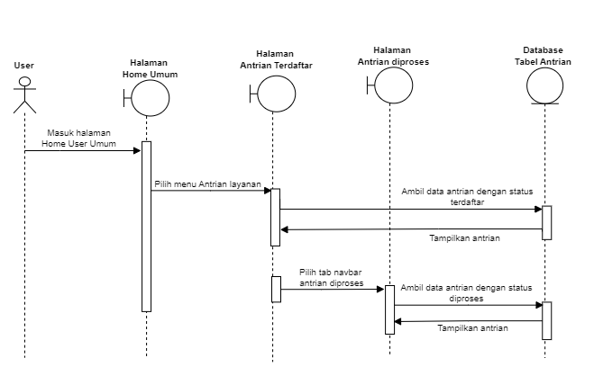

## Gambar 3.19. Sequance Diagram Layanan Antrian

1. *Sequance Diagram* Buat Antrian
2. Masuk ke halaman home user umum
3. Klik button buat antrian maka akan di alihkan ke halaman buat antrian
4. Pada halaman ini isi form dan klik button buat antrian maka data akan ditambahkan ke *database* tabel antrian lalu sistem akan menampilkan id antrian pada halaman ini
5. Klik button lanjutkan lalu akan dialihkan ke halaman antrian terdaftar

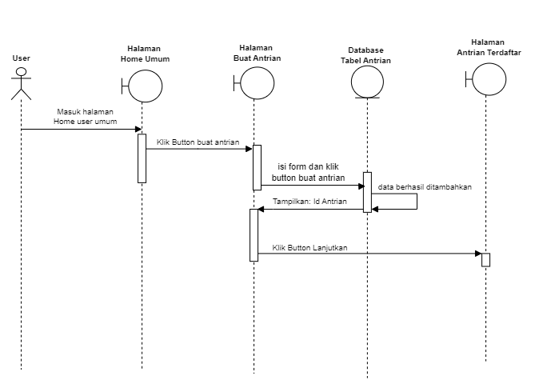

## Gambar 3.20. Sequance Diagram Buat Antrian

1. *Sequance diagram* Pemberitahuan
2. User masuk ke halaman home user umum
3. Klik button pemberitahuan lalu akan dialihkan ke halaman pemberitahuan
4. Lalu sistem akan memeriksa apakah ada data pada *field* pemberitahuan, jika ada maka akan ditampilkan sebagai pesan pada halaman pemberitahuan ini
5. Jika tidak ada maka sistem akan menampilkan pesan “belum ada pemberitahuan terkait layanan akta untuk anda”.

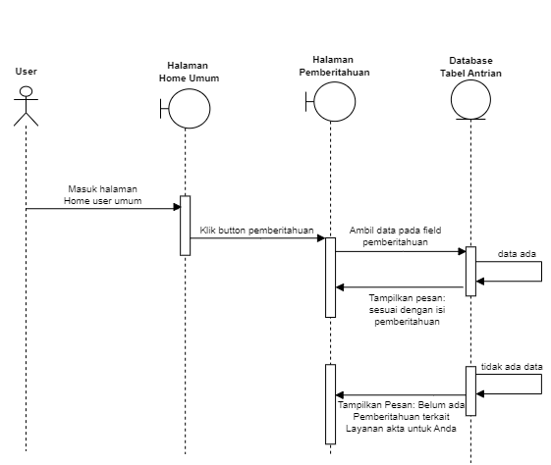

## Gambar 3.21. Sequance Diagram Pemberitahuan

1. *Sequance Diagram* Kelola User Akun Umum
2. Masuk kehalaman home user admin
3. Pilih tab kelola user
4. Maka akan masuk ke halaman kelola user, lalu sistem akan mengambil data pada *database* tabel user umum
5. Lalu akan menampilkan semua akun user umum pada halaman kelola user
6. Pilih akun akan otomatis dialihkan ke halaman profile user umum sesuai dengan akun yang dipilih
7. Klik button edit akun dan akan dialihkan ke halaman edit akun lalu sistem akan mengambil data dari database tabel user umum sesuai dengan user yang dipilih
8. Lalu data akan ditampilkan sesuai pada letaknya pada masing-masing *field*
9. klik simpan maka data baru dari filed yang ada akan menggantikan data sebelumnya pada *database* tabel user umum dengan di akun yang sama
10. Klik lanjutkan dan akan dialihkan kembali pada halaman profile user umum yang sama
11. Klik hapus akan maka database akan mengapus akun yang terpilih ini dan akan menampilkan pesan akun berhasil dihapus dan akan dialihkan ke halaman kelola user

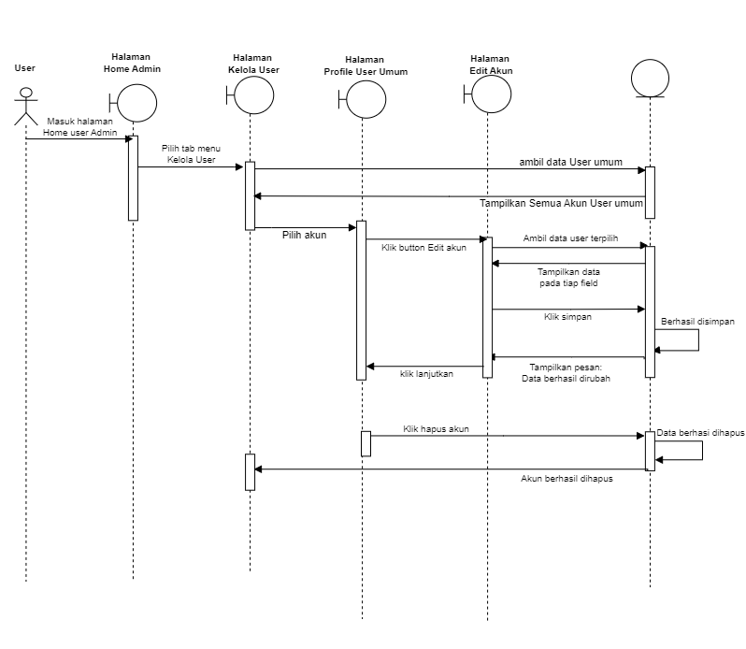

## Gambar 3.22. Sequance Diagram Kelola User Umum

1. *Sequance Diagram* Riwayat Antrian
2. Masuk halaman home user admin
3. Pilih tab riwayat antrian
4. Maka akan dialihkan kehalaman riwayat antrian dan sistem akan mengambil data dari *database* tabel antrian dengan status antrian selesai
5. Jika data ada maka tampilkan atrian pada halaman riwayat antrian dalam bentuk *list*
6. Pilih akun akan masuk kehalaman detail antrian lalu sistem mengambil data dari antrian terpilih dari database tabel antrian dan menampilkan semua data pada halaman detail antrian
7. Klik lihat akun maka akan dialihkan ke halman profile user umum yang dipilih ini.
8. Jika kasusnya sebelumnya tidak ada antrian dengan status selesai maka sistem akan menampilkan pesan “belum ada antrian yang selesai”

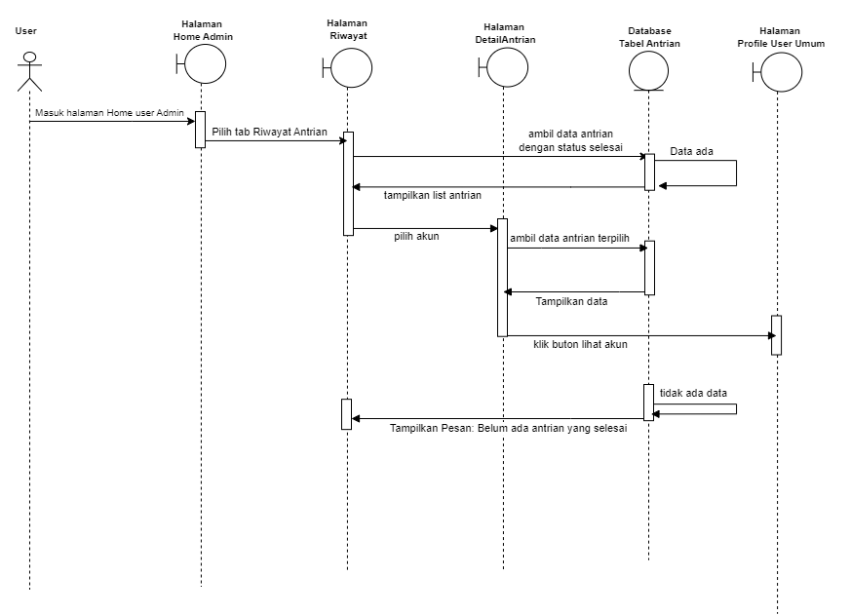

## Gambar 3.23. Sequance Diagram Login Umum

1. *Sequance Diagram* Upload File Formulir
2. Masuk ke halaman home admin
3. Klik button upload formulir
4. Dan akan masuk ke halaman upload formulir lalu sistem akan mengambil data pada database tabel formulir
5. Lalu menampilkan formulir pada halaman ini
6. Isi form dengan formulir baru dan klik upload maka data akan ditambahkan ke *database* tabel formulir
7. Dan sistem akan menampilkan pesan formulir berhasil diupload

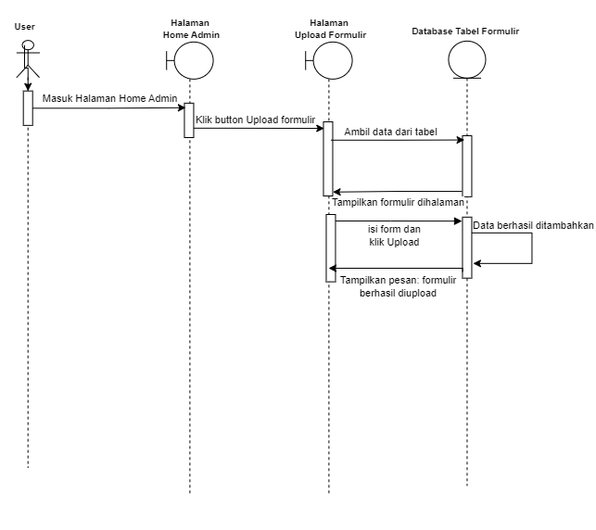

## Gambar 3.24. Sequance Diagram Upload File Formulir

1. *Sequance Diagram* Kelola Antrian
2. Masuk halaman home admin
3. Pilih tab antrian
4. Akan dialihkan ke halaman antrian terdaftar
5. Sistem akan mengambil data dari *database* tabel antrian dengan status terdaftar dan tampilkan antrian pada halaman antrian terdaftar
6. Klik button proses
7. Ubah status antrian dengan nomor antrian terendah dari halaman antrian terdaftar ini dari sebelumnya terdaftar menjadi diproses
8. Lalu akan dialihkan ke halaman diproses dan menampilkan detail data dari antrian tersebut pada halaman ini
9. Klik icon download maka akan mengunduh data dan akan diterima oleh user.
10. Isi form pesan pemberitahuan dan klik button selesai maka data akan ditambahkan pada *field* pemberitahuan pada database tabel antrian
11. Dan tampilkan pesan selesai lalu dialihkan kembali pada halaman antrian terdaftar

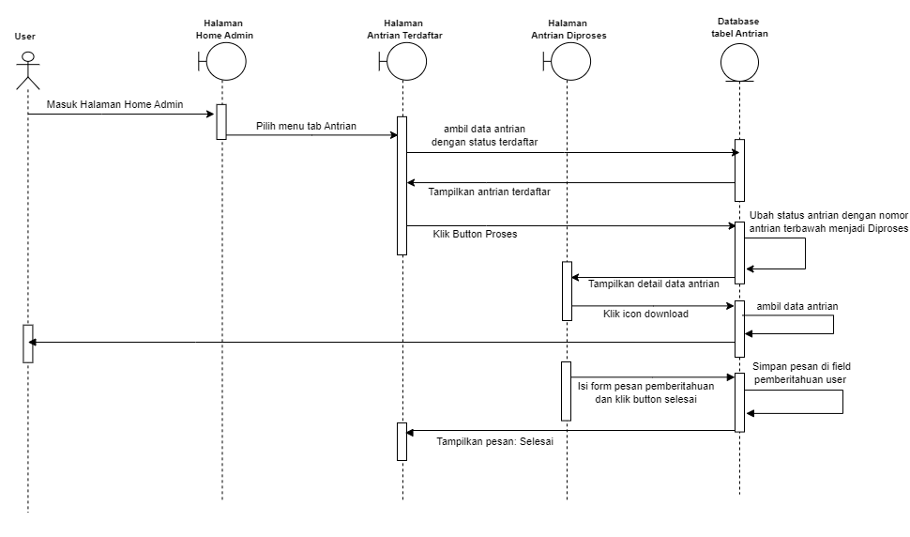

## Gambar 3.25. Sequance Diagram Kelola Antrian

1. *Sequance Diagram* Tanpa Login
2. User membuka aplikasi
3. Dialihkan pada halaman landing page aplikasi
4. Klik masuk tanpa login dan akan masuk ke halaman home user umum tanpa login

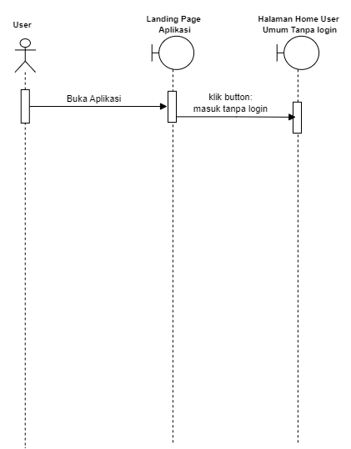

## Gambar 3.26. Sequance Diagram Tanpa Login

## Perancangan Basis Data

## Tabel basis data

Dalam perancangan aplikasi Layanan online DISDUKCAPIL kota Palangka Raya ini terdapat beberapa struktur tabel basis data yang digunakan sebagai tempat penyimpanan data maupun informasi. Berikut tabel basis data:

1. Tabel UsersAdmin

Tabel ini berisikan data dari user admin . Berikut struktur rancangannya:

## Tabel 3.1 Tabel AkunUsersAdmin

|  |  |  |  |  |
| --- | --- | --- | --- | --- |
| **No** | **Field** | **Type** | **Size** | **Keterangan** |
| 1 | UserIdAdmin | Int | 12 | Primary_key |
| 2 | Username | Varchar | 12 |  |
| 3 | Password | Varchar | 12 |  |
| 4 | JenisKelamin | String | 1 |  |
| 5 | Nama | Varchar | 30 |  |
| 6 | TglLahir | Date | 8 |  |
| 7 | Email | Varchar | 20 |  |
| 8 | NomorTelp | Varchar | 14 |  |
| 9 | NIK | Varchar | 16 |  |
| 10 | NomorKK | Varchar | 20 |  |
| 11 | FotoProfile | Varchar | 20 |  |

1. Tabel UserUmum

Pada tabel ini menampilkan tabel berdasarkan data pada tabel User umum

## Tabel 3.2 Tabel AkunUsersUmum

|  |  |  |  |  |
| --- | --- | --- | --- | --- |
| **No** | **Field** | **Type** | **Size** | **Keterangan** |
| 1 | UserIdUmum | Int | 12 | Primary_key |
| 2 | Username | Varchar | 12 |  |
| 3 | Password | Varchar | 12 |  |
| 4 | JenisKelamin | String | 1 |  |
| 5 | Nama | Varchar | 30 |  |
| 6 | TglLahir | Date | 8 |  |
| 7 | Email | Varchar | 20 |  |
| 8 | NomorTelp | Varchar | 14 |  |
| 9 | NIK | Varchar | 16 |  |
| 10 | NomorKK | Varchar | 20 |  |
| 11 | FotoProfile | Varchar | 20 |  |

1. Tabel Antrian

Tabel pengantri ini digunakan untuk user umum membuat antrian yang mana data data-data tersebut terdiri dari struktur berikut ini:

## Tabel 3.3 Tabel Antrian

|  |  |  |  |  |
| --- | --- | --- | --- | --- |
| **No** | **Field** | **Type** | **Size** | **Keterangan** |
| 1 | IdAntrian | int | 5 | Primary_Key |
| 2 | KK | Varchar | 20 |  |
| 3 | KTPIbu | Varchar | 20 |  |
| 4 | KTPBapak | Varchar | 20 |  |
| 5 | BukuNikah | Varchar | 20 |  |
| 6 | KeteranganLahir | Varchar | 20 |  |
| 7 | FormulirAktaKelahiran | Varchar | 20 |  |
| 8 | KTPSaksi | varchar | 20 |  |
| 9 | UserIdUmum | int | 5 | Foreign_key |
| 10 | Status | varchar | 10 |  |
| 11 | pemberitahuan | varchar | 50 |  |
| 12 | WaktuPendaftaran | date | 12 |  |
| 13 | WaktuSelesai | date | 12 |  |

1. Tabel FormulirPermohonanAkta

Tabel ini digunakan untuk user admin *upload file* formulir dan dapat diunduh oleh user umum yang mana nanti berbentuk *file “.*docx”.

## Tabel 3.4 Tabel formulirPermohonanAktaKelahiran

|  |  |  |  |  |
| --- | --- | --- | --- | --- |
| **No** | **Field** | **Type** | **Size** | **Keterangan** |
| 1 | IdFormulir | int | 2 | Primary_Key |
| 2 | NamaFormulir | Varchar | 20 |  |
| 3 | WaktuUpload | date | 12 |  |

## Entity Relationship Diagram

Pada desain basis data diperlukan *Entity Relationship Diagram* *(ERD)* Untuk memudahkan dalam mamhami struktur tabel basis data. Berikut adalah gambar rancangan *ERD* pada sistem Ini

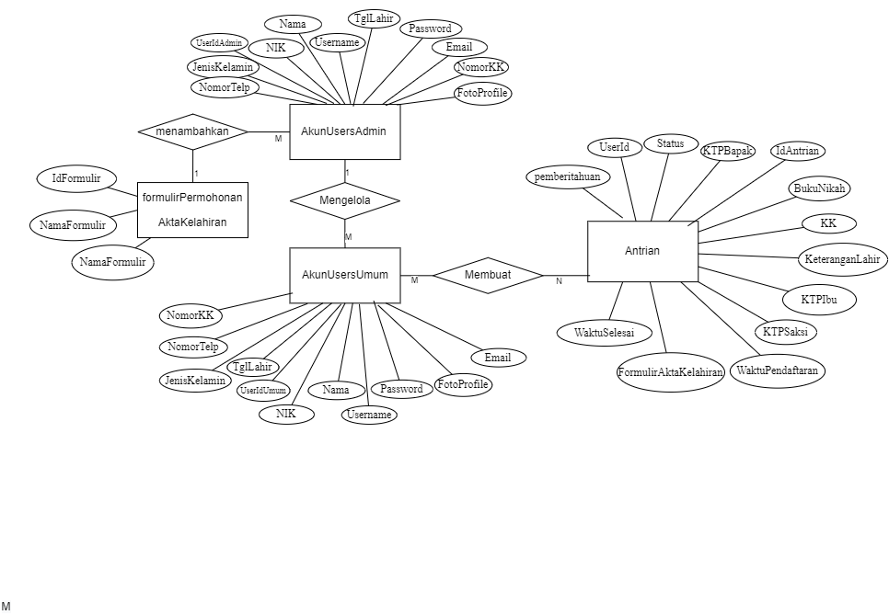

## Gambar 3.27 Eternity Relationship Diagram

## Perancangan User Interface

Desain antarmuka (*interface*) merupakan salah satu bagian terpenting dari sebuah aplikasi *mobile*. Antarmuka ini menghubungkan langsung antara *user* dengan aplikasi. Dengan desain antarmuka yang baik, user akan lebih nyaman dalam menggunakan aplikasi.

1. Halaman Landing Page

Halaman ini adalah halaman dimana aplikasi ini pertama diakses yang mana untuk masuk ke menu tanpa login dan login.

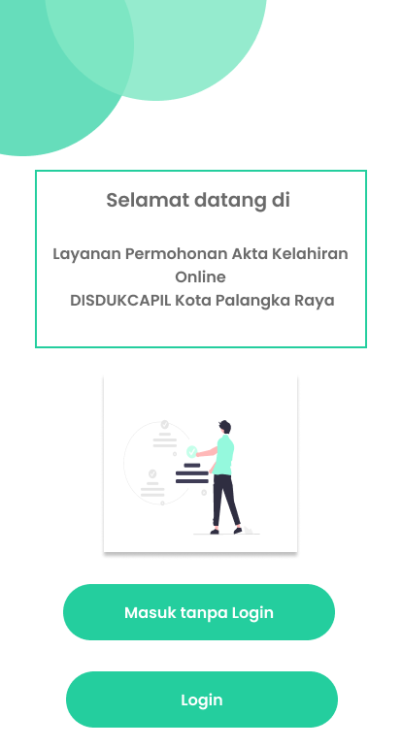

## Gambar 3.28 Halaman Landing Page

1. Halaman Login User Umum

Ini adalah halaman user umum untuk login.

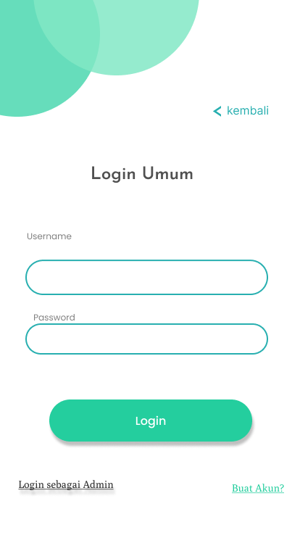

## Gambar 3.29 Halaman Login User Umum

1. Halaman Home User Umum

Ini adalah halaman *home* user umum yang mana secara otomatis masuk setetelah melakukan login.

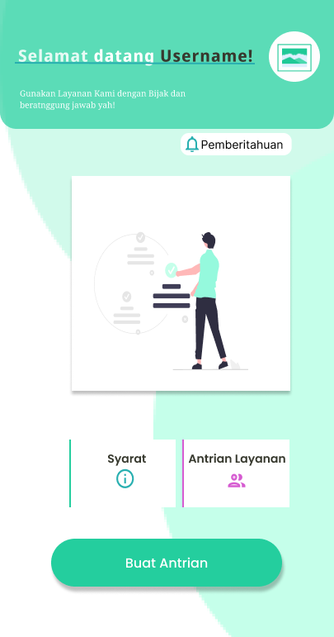

## Gambar 3.30 Halaman Home User Umum

1. Halaman Buat Akun

Ini adalah halaman membuat akun untuk user umum.

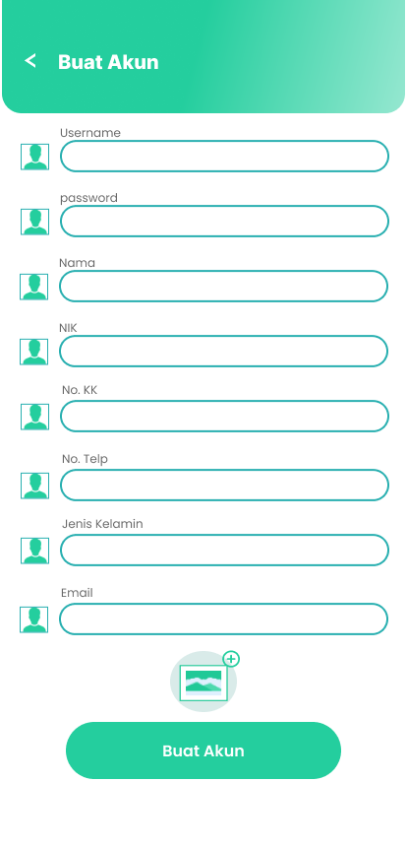

## Gambar 3.31 Halaman Buat Akun

1. Halaman Profile

Halaman ini menampilkan data pribadi dari user umum maupun user admin

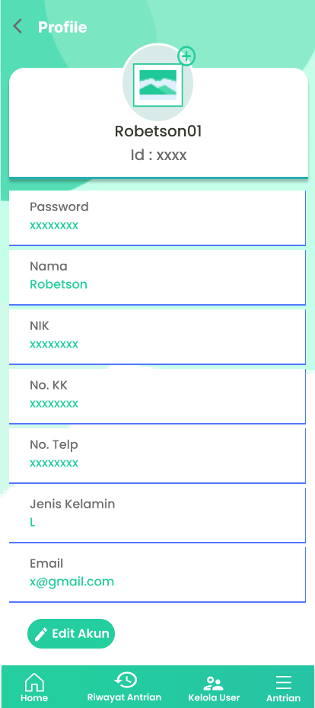

## Gambar 3.32 Halaman Profile

1. Halaman Informasi Syarat User Umum

Ini adalah halaman informasi tentang syarat-syarat permohonan akta kelahiran.

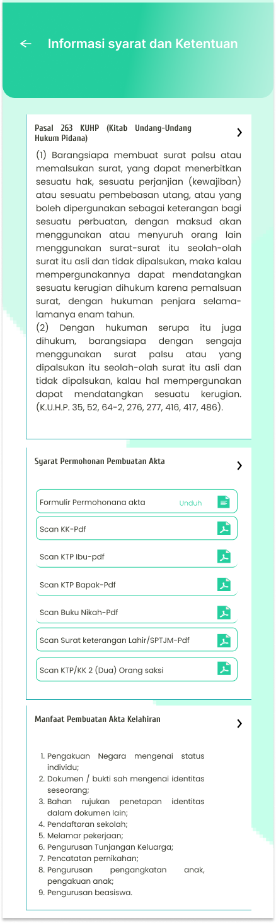

## Gambar 3.33 Halaman Informasi Syarat

1. Halaman Buat Antrian

Berikut adalah halaman dimana user umum membuat antrian untuk layanan akta kelahiran

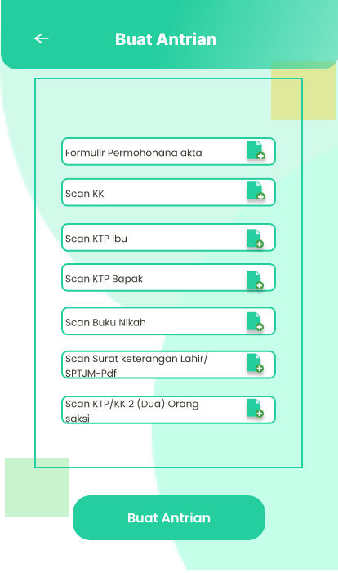

## Gambar 3.34 Halaman Buat Antrian

1. Halaman Informasi Antrian Terdaftar User Umum

Ini adalah halaman antrian menuggu untuk user umum yang mana menampilkan daftar antrian yang sudah terdaftar.

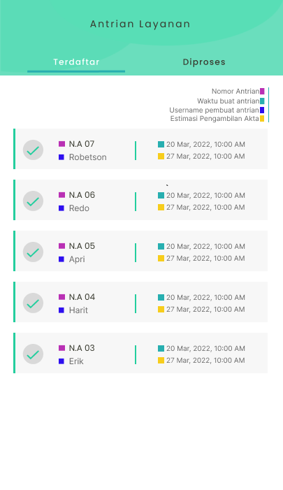

## Gambar 3.35 Halaman Informasi Antrian terdaftar

1. Halaman Informasi Antrian Diproses User Umum

Ini adalah halaman informasi antrian diproses untuk user umum yang menampilkan antrian yang sedang dalam proses penanganan.

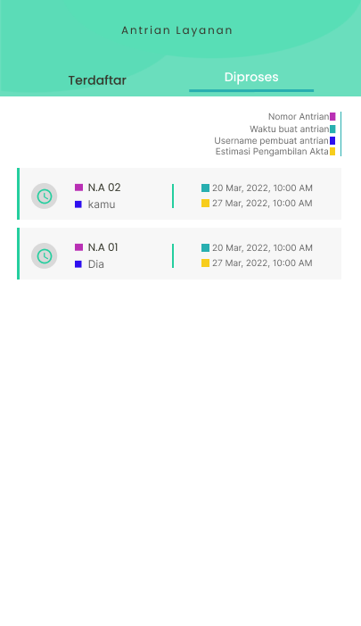

## Gambar 3.36 Halaman Informasi Antrian Diproses User Umum

1. Halaman Pemberitahuan

Pada halaman ini menampilkan informasi tentang antrian layanan pembuatan akta yang sudah di buat oleh user

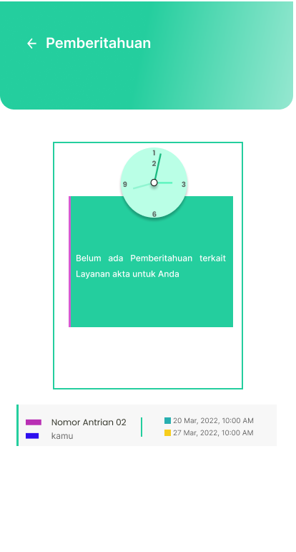

## Gambar 3.37 Halaman Pemberitahuan

1. Halaman Login User Admin

Ini adalah halaman login untuk user admin.

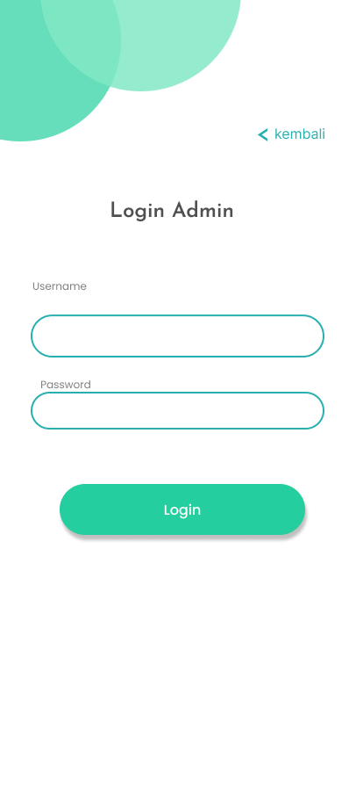

## Gambar 3.38 Halaman Login User Admin

1. Halaman Home User Admin

Ini adalah halaman home untuk user admin yang telah melakukan login.

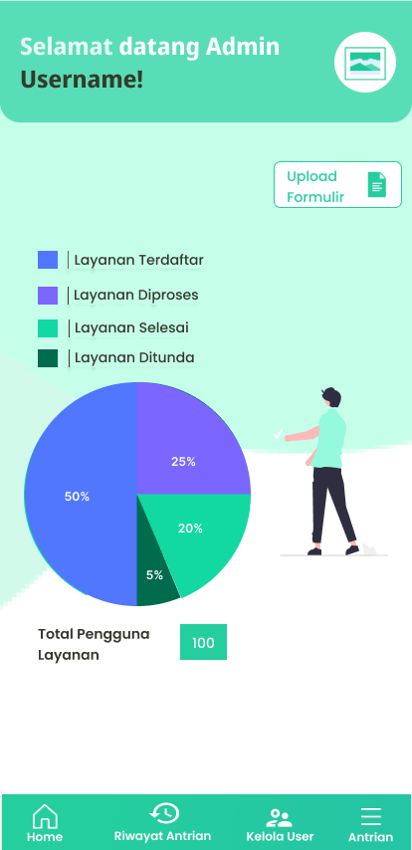

## Gambar 3.39 Halaman Home User Admin

1. Halaman Kelola Akun

Ini adalah halaman kelola akun yang mana menampilkan daftar akun-akun yang telah terdaftar.

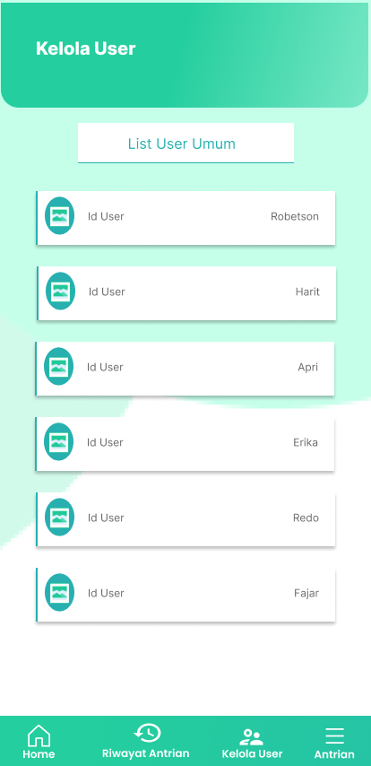

## Gambar 3.40 Halaman kelola akun

1. Halaman antrian Terdaftar user admin

Ini adalah halaman kelola antrian menuggu yang mana akan menampilkan antrian yang sedang menuggu sama dan terdapat tombol proses untuk memindahkan antrian yang paling awal membuat antrian ke halaman antrian diproses.

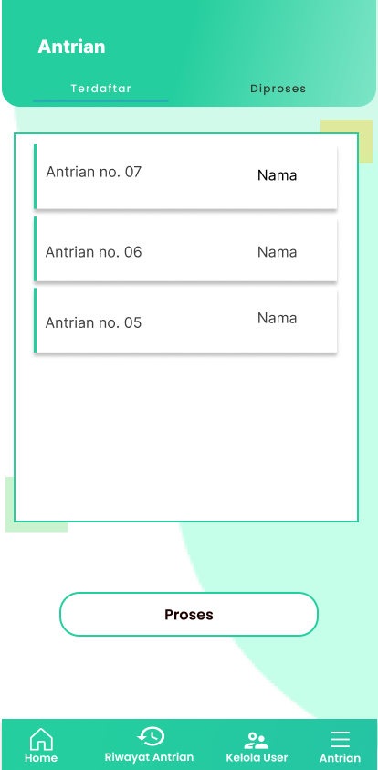

## Gambar 3.41 Halaman Antrian terdaftar User Admin

1. Halaman antrian diproses user admin

Ini adalah halaman antrian diproses yang menampilkan detail dari antrian ini yang berisi *file-file*  yang telah di *upload* dan beberapa informasi akun dari antrian ini.

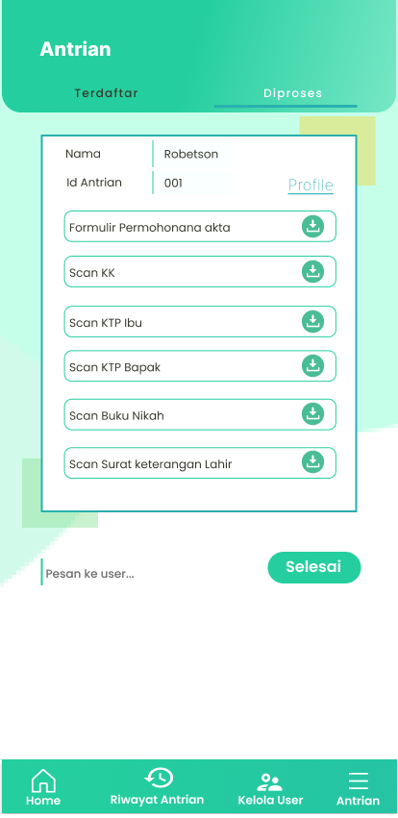

## Gambar 3.42 Halaman Antrian Diproses User Admin

1. Halaman Kelola Riwayat Antrian

Halaman ini menampilkan antrian antrian yang sudah selesaidalam pelayanan pembuatan akta kelahiran.

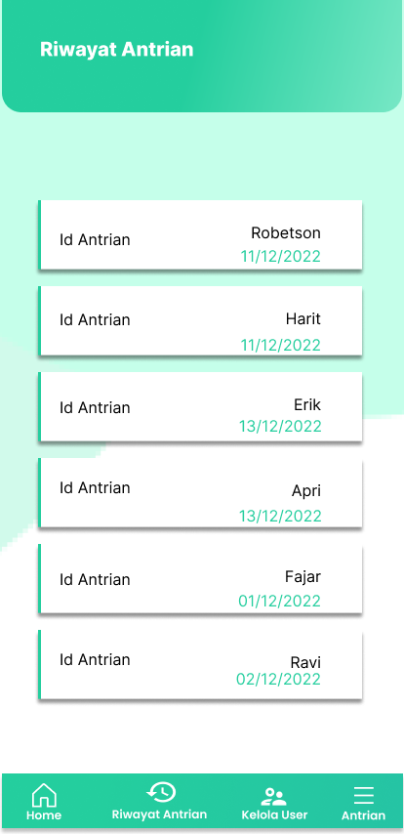

## Gambar 3.43 Halaman kelola riwayat antrian

1. Halaman Upload Formulir

Pada halaman ini memungkinkan user admin untuk melakukan *upload* file formulir permohonan akta kelahiran. Dan menampilkan formulir yang sudah berhasildi *upload*.

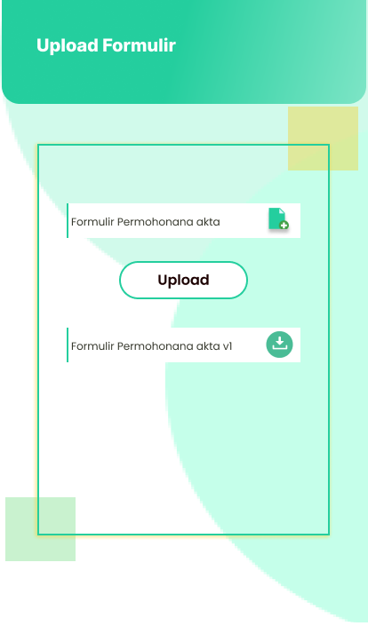

## Gambar 3.44 Halaman Upload Formulir

1. Halaman edit akun

Ini adalah halaman edit akun yang menampilakan form edit dari data akun terpilih.

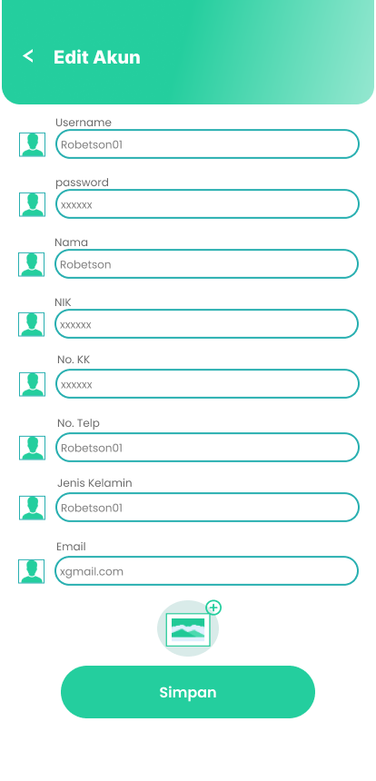

## Gambar 3.45 Halaman Edit Akun

1. Halaman Profile akun User umun Pada User Admin

Ini adalah halaman detai dari akun yang dipilih pada halaman kelola akun

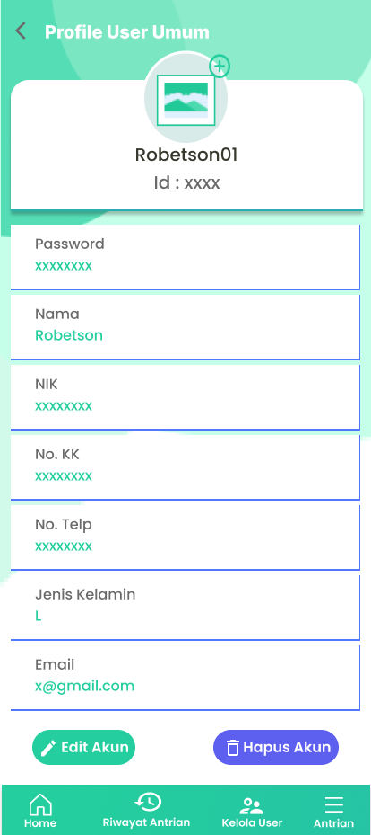

## Gambar 3.46 Halaman Profile Akun **User umun Pada User Admin**

1. Halaman Edit Data Akun

Pada halaman ini berisi form untuk data akun diedit

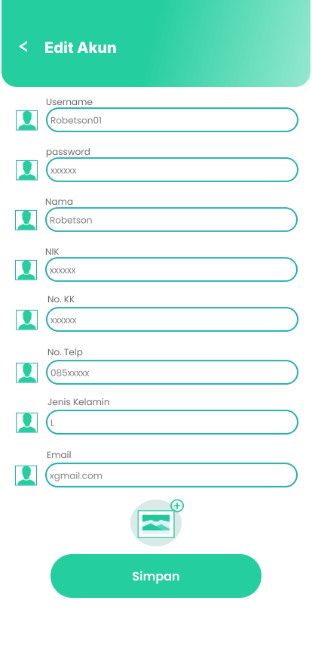

## Gambar 3.47 Halaman Edit Data Akun

1. Halaman Home Tanpa Login

Ini adalah halaman yang dapat diakses setelah masuk dengan *menu* masuk tanpa login

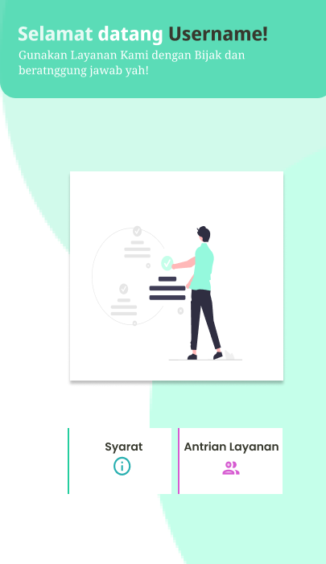

## Gambar 3.48 **Halaman Home Tanpa Login**

**DAFTAR PUSTAKA**

Burhanudin, Gi. “15 BAB TINJAUAN PUSTAKA 2.1 Pengertian Pelayanan” [eprints.polsri.ac.id.](http://eprints.polsri.ac.id/.) Diakses pada senin 09/01/2023. <http://eprints.polsri.ac.id/10350/3/Bab%20II.pdf>

Pressman. “9 BAB Landasan Teori 2.1 metode waterfall menurut” library.binus.ac.id. Diakses pada rabu 11/01/2023. <http://library.binus.ac.id/eColls/eThesisdoc/Bab2/2014-2-01054-MTIF%20Bab2001.pdf>.

Al, Kroenke. “BAB II TINJAUAN PUSTAKA” repository.uib.ac.id. Diakses rabu 11/01/2023. <http://repository.uib.ac.id/2621/5/k-1531086-chapter2.pdf.>

Al Pahlevi. “BAB II Tinjauan Pustaka - politeknik Negeri Sriwijaya”. eprints.polsri.ac.id. Diakses rabu 11/01/2023. <http://eprints.polsri.ac.id/9195/3/BAB%202.pdf.>

Pradana. “[5 BAB II TINJAUAN PUSTAKA DAN DASAR TEORI 2.1". eprints.utdi.ac.id. Diakses rabu 11/01/2023. https://eprints.utdi.ac.id/9056/3/3_165410188_BAB_II.pdf](https://eprints.utdi.ac.id/9056/3/3_165410188_BAB_II.pdf)

[Hidayatullah. "](https://eprints.utdi.ac.id/9056/3/3_165410188_BAB_II.pdf)[BAB II LANDASAN TEORI - Repository BSI". repository.bsi.ac.id. Diakses rabu 11/01/2023. https://repository.bsi.ac.id/index.php/unduh/item/1119/File_10-Bab-II-Landasan-Teori.pdf](https://repository.bsi.ac.id/index.php/unduh/item/1119/File_10-Bab-II-Landasan-Teori.pdf)

[Wahyuda TA."BAB II TINJAUAN PUSTAKA DAN LANDASAN TEORI". eprints.mercubuana-yogya.ac.id. Diakses rabu 11/01/2023. http://eprints.mercubuana-yogya.ac.id/id/eprint/2513/9/BAB%20II.pdf](https://repository.bsi.ac.id/index.php/unduh/item/1119/File_10-Bab-II-Landasan-Teori.pdf)

[Safitri, Laila. Sucipto Basuki. "ANALISA DAN PERANCANGAN INFORMASI TEXT CHATTING BERBASI ANDROID WEB VIEW". Jurnal, STMIK Insan Pembangunan, 2020](https://repository.bsi.ac.id/index.php/unduh/item/1119/File_10-Bab-II-Landasan-Teori.pdf)

["BAB II TINJAUAN PUSTAKA 2.1 Penelitian Terdahulu".eprints.polsri.ac.id. Diakses rabu 11/01/2023. http://eprints.polsri.ac.id/6898/3/FILE%20III.pdf](https://repository.bsi.ac.id/index.php/unduh/item/1119/File_10-Bab-II-Landasan-Teori.pdf)